HƯỚNG DẪN THẦY CÔ GVCN
ĐĂNG NHẬP: csdl.hanoi.edu.vn chọn quản lý học và thi giám sát kỳ thi trực tuyến của trường tổ chức.
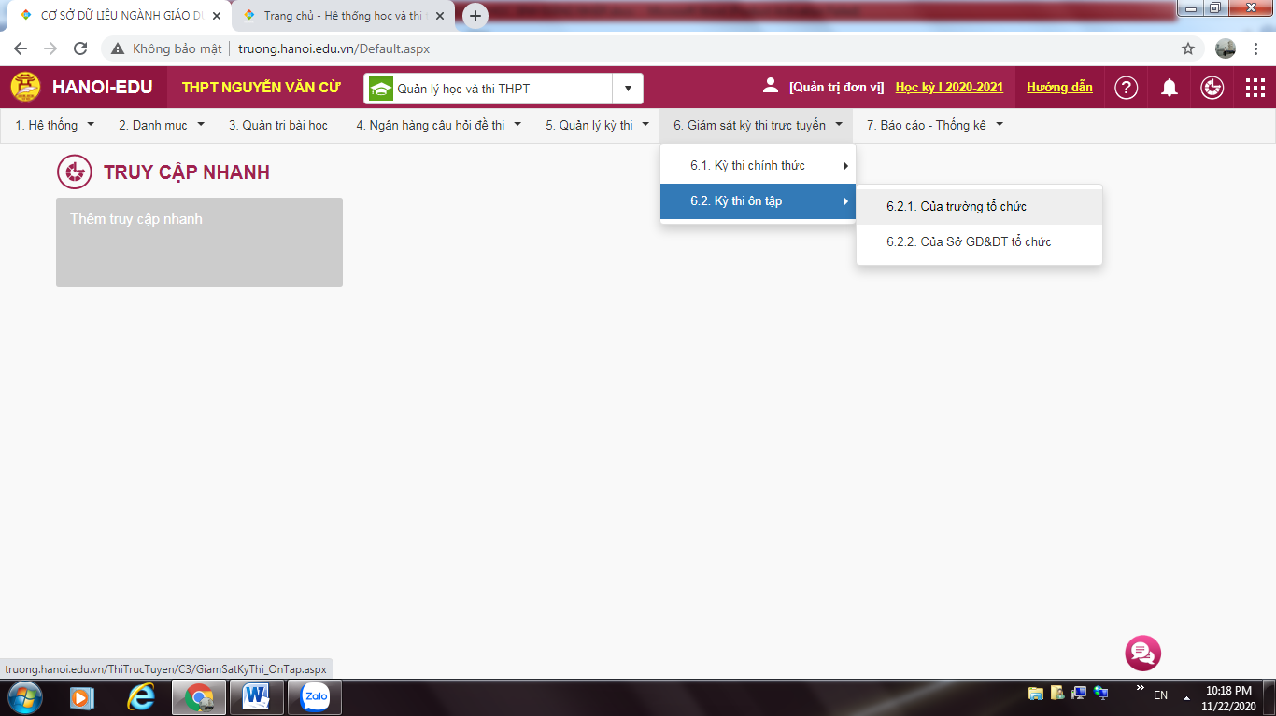
Chọn khối môn
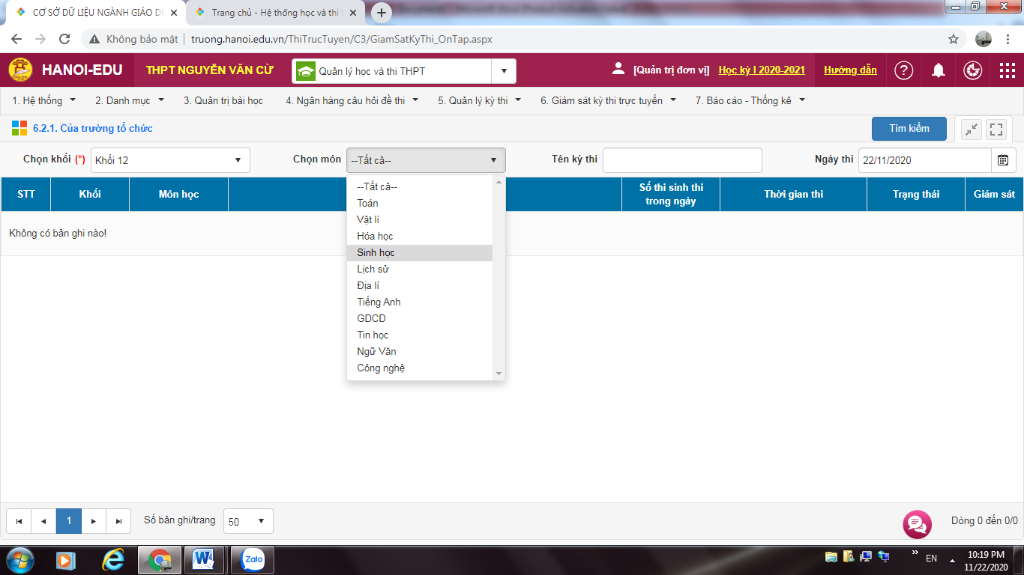

Nếu quên mã học sinh, mật khẩu các thầy cô GVCN cấp lại cho các em.
Chọn hệ thống quản lý tài khoản thí sinh; chọn tên học sinh cần cấp lại cấp lại MK
